Thème 3 : La France et l’Union européenne

Problématique générale :
Quelles sont les caractéristiques de l’Union européenne et quelle est la place de la France dans cette organisation ?

Leçon 1 : L’Union européenne, un nouveau territoire de référence et d’appartenance
Introduction
L’Union européenne est aujourd’hui composée de 27 états (puisqu’un état a choisi de la quitter avec le B………….) et de 500 millions d’habitants. C’est un espace de paix et de stabilité et un ensemble développé bien que des disparités puissent être mises en évidence entre ses territoires.
Problématique :
Pourquoi cet espace est-il attractif ? Quelles sont ses particularités ? Comment vit-on à l’intérieur de ce territoire ?

- L’Union européenne, un espace attractif avec d’importants déséquilibres
- Un espace attractif
Voir cette vidéo : https://www.youtube.com/watch?v=dzxyBX3xBo8
- Compléter à l’aide de la vidéo le texte à trous ci-dessous :
Pour entrer dans l’Union européenne, il faut respecter les critères de C……………… :
- Être une d……………………..
- Respecter les d………….. de l’h…………………..
- Avoir une é……………………. de m………………. viable
Il faut ensuite que cet état se conforme à l’ensemble des r………… (énormes) de l’UE puis obtienne l’accord de sa p………………… et celui des p…………… membres de l’U.E.

- A l’aide de cette page internet, trouver les 5 pays candidats à l’entrée dans l’Union européenne. Vous préciserez ceux qui ont entamé des négociations et ceux qui n’ont pas encore commencé celles-ci.

- De nombreux déséquilibres que l’Union européenne essaie de faire disparaitre

Voir documents 1 page 334 et 5 page 335
- Où se trouvent les régions les plus riches de l’Union européenne ? Les plus pauvres ?

- Concernant les régions les plus pauvres dans quels pays les trouve-t-on surtout (utiliser le document 3 page 161 pour vous aider) ?

- Comment se nomme (sur le document 1) l’espace qui concentre les PIB les plus élevés ?

- Pourquoi l’Union européenne aide-t-elle les régions plutôt que les états (document 5) ?

- A l’aide des éléments que vous venez de trouver, compléter le texte ci-dessous :
L’Union européenne est un territoire qui regroupe des r…………… avec de grandes différences de niveau de v….. entre ses habitants. La m………………….. européenne concentre les régions les plus r…………, la majeure partie de la population européenne, les grands a…….. de t………………. (voir document 2 page 343) ainsi que la plupart des i……………….. e…………….. (voir document 1 page 332).
Les régions les plus p……………….. se trouvent surtout à l’E….. et au S……….. de l’Europe dans les pays qui sont entrés r………………………. dans l’Union européenne. On peut y rajouter les régions ultra-périphériques (RUP), les régions que les pays de l’Union européenne possèdent en dehors de l’Europe comme les D……….-T……… pour la France par exemple.
Voir document 3 page 334
Cependant afin de venir en aide à ces r……….. en difficulté, l’Union européenne met en place une politique régionale de cohésion des territoires avec plus particulièrement le F………….. E…………. de D……………………… R…………… ou (F……….). Celui-ci investit dans de nombreux domaines comme la r……………….., l’i……………….. ou le soutien aux P……………. et M…………………E………………..
Voir document 4 page 335
- Montrer que la Manufaktura de Lodz est un bon exemple de la politique régionale de cohésion des territoires de l’UE.

- Un sentiment d’appartenance favorisé par des mesures de l’UE

Document 1 : Le parcours d’une Européenne
Dany est née au Luxembourg en 1974, elle parle donc le luxembourgeois, une langue proche de l’allemand. Elle y grandit et après son diplôme de fin d’études du lycée, elle doit quitter son pays parce qu’il n’y a pas d’université. Elle décide de suivre des études à l’université libre de Bruxelles, en Belgique. Elle y étudie la photographie et la communication de 1995 à 2001. Elle travaille ensuite deux ans au Luxembourg dans le Marketing. Lors de vacances en France, elle rencontre Michel qui est un professeur de mécanique français, et elle en tombe amoureuse. Mais Michel a demandé sa mutation dans une Collectivité d’Outre Mer française de l’océan pacifique : la Nouvelle-Calédonie. Dany décide de le suivre. Mais au bout de 6 mois là-bas, elle apprend qu’elle a besoin d’un visa pour habiter sur place car la Nouvelle-Calédonie ne fait pas partie de l’Union européenne, même si elle est française, elle n’est donc pas dans l’espace Schengen, c’est-à-dire dans l’espace qui regroupe les pays d’Europe où l’on peut circuler librement. Avec Michel, ils se marient, ce qui permet à Dany de rester 4 ans en Nouvelle-Calédonie avec une autorisation temporaire de résidence. Elle suit ensuite Michel qui part enseigner dans une région française d’Outre-mer qui se situe sur le continent américain. Ils arrivent ensemble, en 2006, en Guyane où ils ont un enfant. Cette fois-ci le passeport européen de Dany lui permet de vivre en Guyane sans autorisation. Elle peut même y travailler et passer le concours pour devenir professeur d’allemand. Ensuite elle travaille dans plusieurs collèges et lycées de Cayenne et Kourou.
Depuis ce jour, Dany, Michel et leur fils ont décidé de rester en Guyane, mais ils voyagent souvent dans d’autres pays avec leur passeport européen.

Témoignage de Dany Muller, enseignante en Guyane

- Dessinez le parcours de Dany sur la carte ci-dessous.
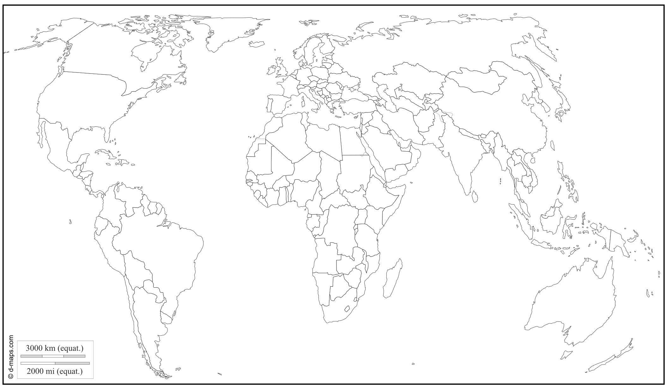
- Relevez dans le parcours de Dany deux éléments mis en place par l’Union européenne qui ont facilité les déplacements de Dany.

- Pourquoi peut-on dire que Dany est une Européenne ?

- Pourquoi est-il possible de dire que l’Union européenne est à la fois un territoire unique et une multitude de territoires ?

